Środa 15.12.21r.

Temat: Świąteczna choinka

- „Choinka w lesie” Maria Konopnicka – słuchanie wiersza i rozmowa o tym, skąd się biorą choinki.

– A kto tę choinkę Zasiał w ciemnym lesie?
– Zasiał ci ją ten wiaterek, Co nasionka niesie.
– A kto tę choinkę Ogrzał w ciemnym boru?
– Ogrzało ją to słoneczko Z niebieskiego dworu.
– A kto tę choinkę Poił w ciemnym gaju?
– Jasne ją poiły rosy I woda z ruczaju.
– A kto tę choinkę Wyhodował z ziarna?
– Wychowała ją mateńka, Ziemia nasza czarna!

Rodzic zadaje dziecku pytanie do wysłuchanego utworu:
Gdzie rosła choinka? Co to jest bór? Z czego wyrosła choinka? Co sprawiło, że choinka pięknie urosła? A skąd się biorą choinki w waszych domach?

- „Różne choinki” – rozmowa z wykorzystaniem ilustracji i materiału przyrodniczego.

Rodzic przypomina dziecku, że słowo choinka może oznaczać różne drzewka mające igły, np.: jodła, świerk, sosna. Prezentuje dziecku te drzewa lub/i ich gałęzie na ilustracjach. Dziecko porównuje wygląd gałązek świerkowych, jodłowych i sosnowych. Sprawdza, które igiełki najbardziej kłują. Następnie rodzic pokazuje dziecku różne szyszki i wytrząsa z nich nasionka (jeśli jest taka możliwość, to można nasionko włożyć do ziemi w celu sprawdzenia, czy wyrośnie z niego „choinka”). (obrazki drzewek na dole strony)

- „W prawo, w lewo i do przodu”– zabawa z kodowaniem.
Przed rozpoczęciem zabawy rodzic prosi dziecko o wyciągnięcie przed siebie lewej ręki – zakłada im na nadgarstek frotkę. Rodzic demonstruje dziecku, co oznaczają polecenia: „krok do przodu”, „obrót w lewo” i „obrót w prawo”. Dziecko powtarza, przypominając sobie, która to prawa strona ciała, a która – lewa. Dla ułatwienia rodzic mówi, np.: „w lewo, czyli w stronę okna, w prawo, czyli w stronę drzwi”.
Następnie rodzic rozkłada na podłodze w różnych miejscach sali 5 tabliczek – na każdej tabliczce jest inna liczba kropek. Rodzic trzyma w dłoni taki sam zestaw tabliczek. Jeśli dziecko jest chętne losuje jedną kartę z tego zestawu. Dziecko przelicza kropki, odszukując wzrokiem, gdzie leży tabliczka z taką samą liczbą kropek. Rodzic wyznacza linię startu i prowadzi dziecko do tej tabliczki, używając komend: „krok do przodu”, „obrót w prawo/lewo” (tutaj podpowiada, np.: w prawo, czyli w stronę drzwi). Zabawę należy powtórzyć wielokrotnie. (tabliczki na dole strony)

JODŁA
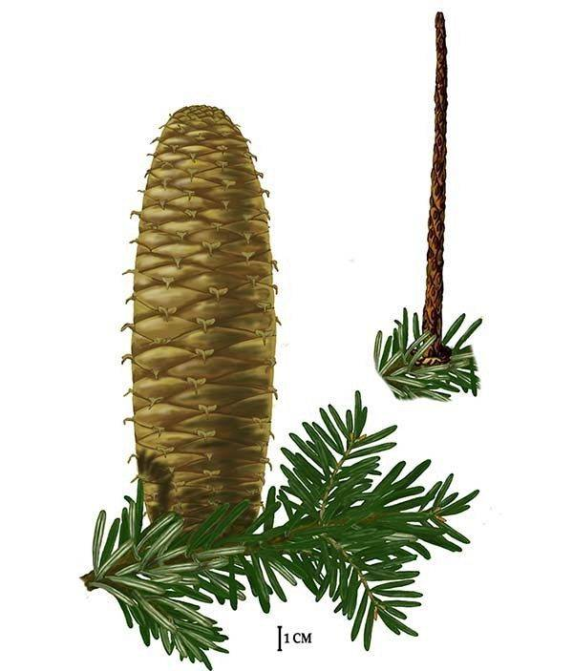
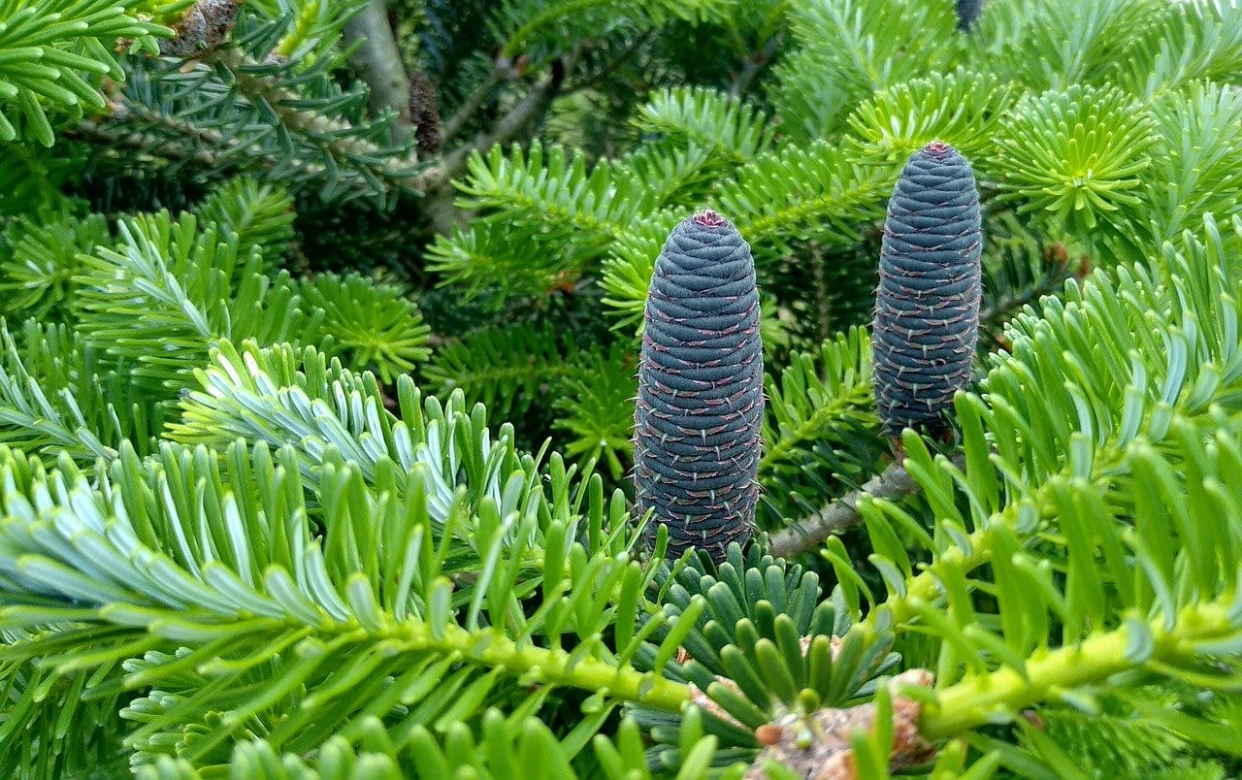

ŚWIERK
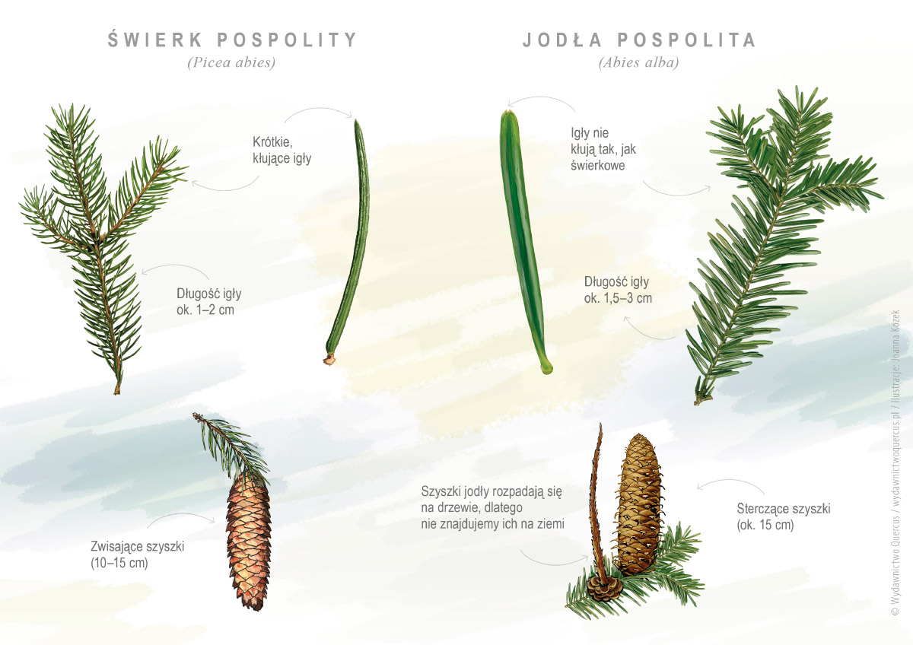

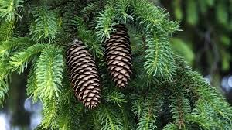

SOSNA
